Mall GmbH
Hüfinger Str. 39-45
78166 Donaueschingen
Deutschland

Markus Böll
Pressesprecher
Telefon: +49 771 8005-131
Telefax: +49 771 8005-3131
markus.boell@mall.info

Dr. Christine Scheib
Presseabteilung
Telefon: +49 771 8005-133
Telefax: +49 771 8005-3133
christine.scheib@mall.info

30. Mai 2022
Kostenlose Mall-Bemessungs-Software MBS-Online

Anlagen für den Gewässerschutz online planen
Mit der Bemessungs-Software MBS-Online stellt Mall ein umfassendes und kostenloses Werkzeug zur Planung und Bemessung von Projekten in den Bereichen Regenwasserbewirtschaftung, Abscheider für Leichtflüssigkeiten und Fette sowie Sammeleinrichtungen für Silagesickersaft zur Verfügung. Herzstück der Software sind die lokalen KOSTRA-DWD-Rasterdaten des Deutschen Wetterdienstes sowie die Daten des Hydrologischen Atlas Deutschland (HAD) mit den gewässerkundlichen Grunddaten, die im Rahmen der Bemessungsprogramme kostenfrei genutzt werden können.
Die Vielfalt gesetzlicher Bestimmungen, Normen und technischer Regeln macht die Aufgabenstellungen bei der Planung von Gewässerschutzanlagen immer komplexer. Mit den in der Bemessungs-Software MBS-Online von Mall bereitgestellten Programmen können Anlagen zur Nutzung, Behandlung, Versickerung und Rückhaltung von Regenwasser, Silage-Sickersaftbehälter sowie Abscheideranlagen für Leichtflüssigkeiten und Fette online unter Einbeziehung der lokalen Daten geplant und bemessen werden. Der Einstieg in alle zur Verfügung stehenden Programme erfolgt unter www.mall.info/bemessung; einzelne und weniger komplexe Bemessungsaufgaben können direkt auf der Mall-Website erledigt werden, für projektorientiertes Arbeiten bietet sich ein Download der Software an.

1.388 Zeichen (mit Leerzeichen)
Kostenlose Mall-Bemessungs-Software MBS-Online

Anlagen für den Gewässerschutz online planen

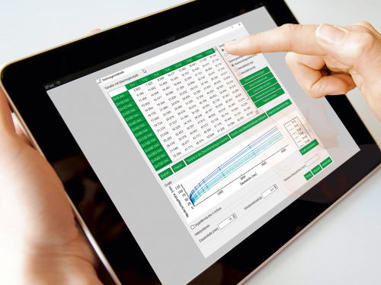

Bildunterschrift: Durch die Eingabe der Adresse des zu planenden Projekts werden automatisch die lokalen Regendaten aus KOSTRA-Atlas und HAD geladen. (Mall GmbH)

Pressemitteilung und Abbildung sind online unter
www.mall.info/aktuelle-pressemitteilungen abrufbar.
Weitere Informationen zur Mall-Produktpalette gibt es unter www.mall.info.

Belegexemplar erbeten an:
Mall GmbH
Markus Böll
Hüfinger Straße 39-45
78166 Donaueschingen
Deutschland
Über Mall
Mall bietet Systemlösungen für die Regenwasserbewirtschaftung, Abscheider, Kläranlagen, Pumpstationen und Pelletspeicher. 495 Mitarbeiter erwirtschafteten 2021 einen Umsatz von 97 Mio. Euro.

